Comunicado de Imprensa
Coimbra, 17 de dezembro de 2019

Roleta de Prémios nos dias 20 e 21 de dezembro

O CoimbraShopping tem mais de 500 prémios para oferecer!
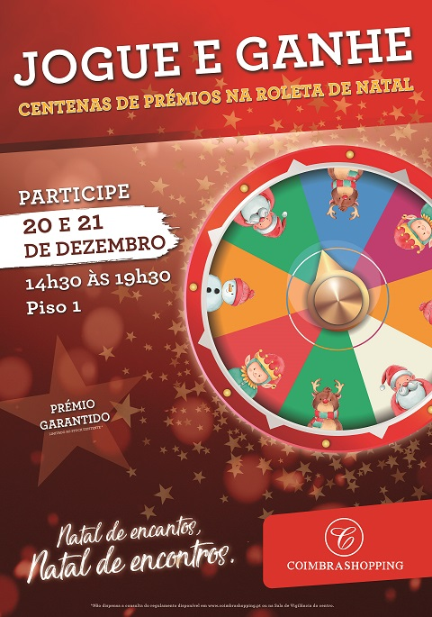
Nos próximos dias 20 e 21 de dezembro, o CoimbraShopping vai oferecer presentes de Natal antecipados a toda a família numa roleta de prémios imperdível!

Durante dois dias, entre as 14h30 e as 19h30, os visitantes vão habilitar-se a receber alguns presentes! Entre descontos exclusivos, serviços e produtos de algumas lojas do CoimbraShopping, vão ser sorteados mais de 500 prémios na Roleta, colocada no Piso 1. O prémio é sempre garantido, no entanto, limitado ao stock existente. Para ganhar, só tem de rodar!

Nesta Roleta de Natal vão ser sorteados prémios das seguintes lojas aderentes: Alberto Oculista, ByBrazil, Cacao Divine, Casa Baltazar, Cibinhos, Farmácia Coimbra, Fitness Hut, Geostar, Ink - Merchandise and Comics, October, Pandora, Pantufas Calidus, Sopas&Sopas, Siste’s e Trevos da Sorte Naturais.

Sobre o CoimbraShopping
Localizado numa zona privilegiada da cidade, o CoimbraShopping tem acompanhado, desde a sua abertura em 1993, o enorme crescimento urbanístico que se tem desenvolvido na área circundante. A sua centralidade, servida por uma facilitadora rede de transportes, e a sua diversidade de oferta de serviços e lazer, faz com que seja um espaço comercial de referência na cidade de Coimbra.
Provido de um parque de estacionamento gratuito com capacidade para 1143 viaturas, o CoimbraShopping dispõe de 2 pisos, numa Área Bruta Locável (ABL) de 27.048 m2, com cerca de 60 lojas que têm vindo a ser renovadas e atualizadas para irem ao encontro, cada vez mais, da preferência dos seus clientes que procuram uma oferta diversificada e um atendimento personalizado. Exemplo desta renovação contínua destaca-se a clínica Dr. Well’s, o hipermercado Continente, a conveniência da Farmácia e de um Ginásio de grande dimensão e ainda a acolhedora zona de restaurantes com luz natural. Conta ainda com um serviço completo de lavagem automóvel disponível no parque de estacionamento do Piso 0.
A par da experiência de compras e de lazer que oferece aos seus clientes, o CoimbraShopping assume a responsabilidade de dar um contributo positivo para um mundo mais sustentável, trabalhando ativamente para um desempenho excecional nas áreas ambiental e social. Todas as iniciativas e novidades sobre o Centro podem ser consultadas no site www.coimbrashopping.pt e no Facebook do centro.

Para mais informações por favor contactar:
Lift Consulting
Helena Rocha
M: +351 917 176 862
helena.rocha@lift.com.pt

